HỌP MẶT, CÔNG BỐ QUYẾT ĐỊNH NHÂN SỰ BAN LIÊN LẠC HƯU TRÍ PHƯỜNG MỸ THỚI

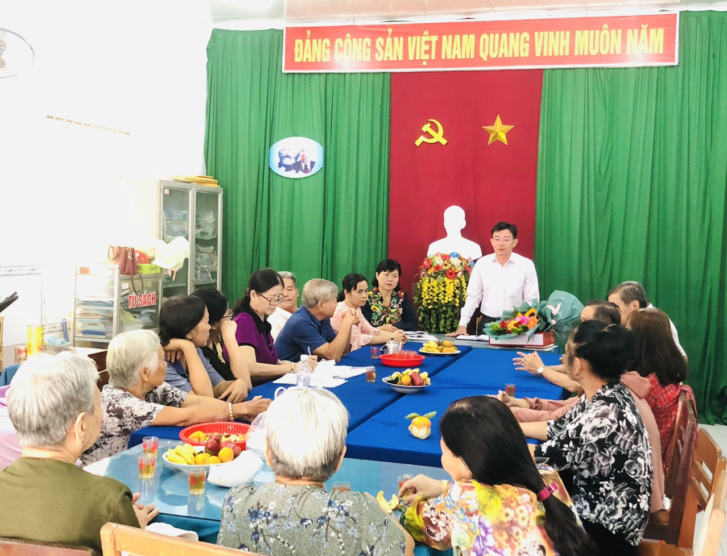
Ban Liên lạc hưu trí phường Mỹ Thới vừa tổ chức họp mặt tháng 1/2024 và thông qua quyết định nhân sự Ban Liên lạc hưu trí phường. Đến dự buổi họp mặt có đ/c Nguyễn Thanh Hà, PCT UBND, cùng với cán bộ hưu trí trên toàn phường tham dự.

Tại buổi họp mặt, Ban Liên lạc hưu trí phường đã công bố quyết định số 03/QĐ-CLB.HT ngày 25/12/2023 của CLB Hưu trí tỉnh về việc bổ sung Ban Liên lạc hưu trí phường Mỹ Thới. Theo đó, bà Nguyễn Thị Hồng Hạnh, nguyên PCT Hội LHPN tỉnh được bầu giữ chức Trưởng ban; bà Nguyễn Thị Nơ được bầu giữ chức Phó ban
Phó Chủ tịch Ủy ban nhân dân phường mong muốn Ban Liên lạc hưu trí phường tiếp tục phát huy vai trò, tích cực tham gia các hoạt động xã hội, góp phần xây dựng phường Mỹ Thới ngày càng phát triển.

